In His Name
First name: Shohadaye Kakan School Date:1394/10/9
Last name: English Reading & Writing Test Time:50 min
Class: Term 1 Grade 8
3 | 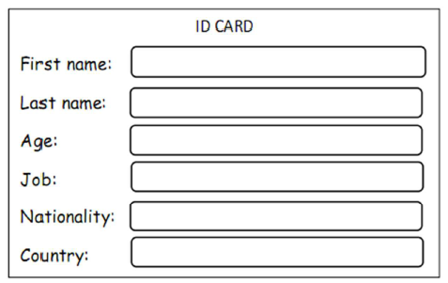  متن زیر را بخوانید و بر اساس آن فرم زیر را کامل کنید.  My name is Hassan Javadi.  I’m 25 years old. I am a  teacher. I am from Iran.  My address is 192 Azar  Street, Qom. | 1
2 | با توجه به تصاویرجملات را کامل کنید.  evening afternoon morning  Thursday  Friday  1. I visit my relatives on Friday evenings.  2. I go shopping on …………………… ……………………… .  3. I …………………… on Thursday afternoons.  4. I …………………… on Thursday evenings.  5. I study my lessons on ……………………… . | 2
2 | متن زیر را بخوانید و به سوال ها پاسخ دهید.  Hello. My name is Majid Namvar. I’m an Iranian dentist. I live in Yazd. I am 35 years old. On Sundays and Wednesdays I go to the gym. I play tennis there. On Friday mornings I stay at home and relax. And on Friday afternoons I go shopping.  1. What do you do on Friday mornings?  2. When do you play tennis? | 3
3 | در مورد توانایی های افراد زیر جملاتی بنویسید.  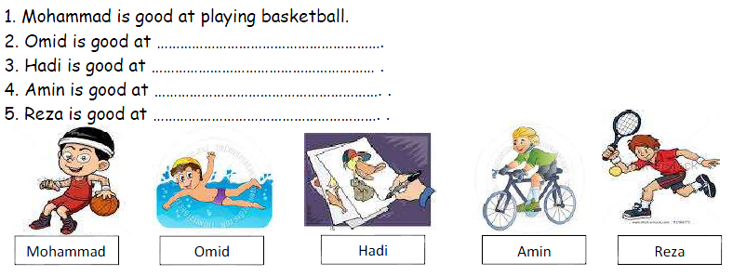 | 4
1.5 | 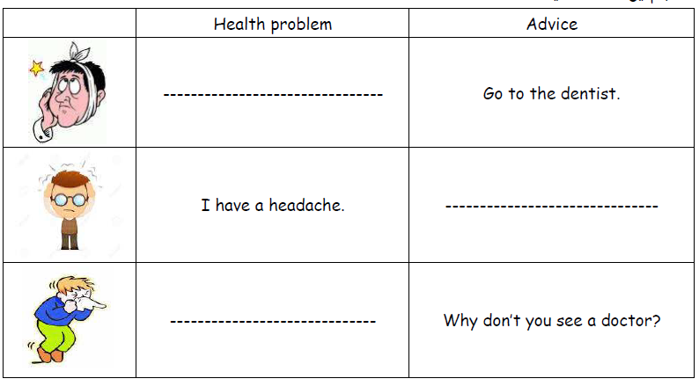  با توجه به تصاویر خانه های خالی را کامل کنید. | 5
0.5 | به تصاویر نگاه کنید و جملات را کامل کنید.  1.David is from …………… . 2. Dr. Carlos is from ……………… .  He is French. He is Spanish. | 6
 | Listening Test
2.5 | به فایل صوتی گوش کنید و گزینه های صحیح را علا مت بزنید.  - Lee is from……………… (China – Spain – Brazil)  - Peter is originally …………………… . (Brazilian –Italian – British)  - Peter lives in ……………… now. (England – Spain – Brazil)  - Mary is ………………… . (Spanish – French – Brazilian)  - Lucia lives in ………………… now. (France – Spain – Brazil) | 1
3 | با توجه به فایل صوتی جدول زیر را کا مل کنید.  evening afternoon morning  Thursday  Friday | 2
2.5 | محمد در مورد توانایی ها و مهارت های افراد خانواده اش صحبت می کند. به فایل صوتی گوش دهید و مهارت هر یک را در زیر نامش بنویسید.  Tina Hamid mother father Mohammad | 3

